**IT1865** *scheda creata il 29 dicembre 2024; Ultimo aggiornamento: 6 ottobre 2025*

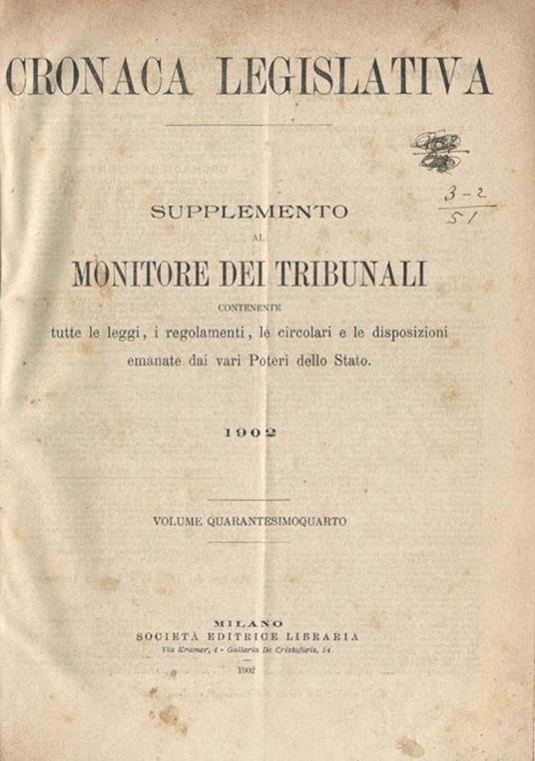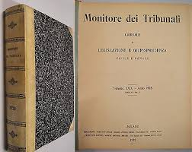

**Descrizione storico-bibliografica**

**\*Gazzetta dei tribunali di Milano** : supplemento contenente tutte le disposizioni pubblicate dal R. Governo e dalle altre Autorità dello Stato. - Vol. 1 (1859)-vol. 3 (1861). - Milano : [s.n.], 1859-1861]. – 3 volumi. ((Settimanale. - MIL0563759

Supplemento a: *Gazzetta dei tribunali [[HX3141](https://giuliopalanga.com/wp-content/uploads/2021/08/HX3141.docx)]

Continua parzialmente con: *Cronaca legislativa

\***Supplemento alla Gazzetta dei tribunali di Milano**. - Vol. 1 (1859)-vol. 3 (1860). - Milano : tipografia di Giuseppe Radaelli, 1859-1861. – 3 volumi ; 28 cm. ((Annuale. - Il vol. 3 contiene le leggi dell'anno 1861. - VIA0337883

\***Cronaca legislativa** : supplemento al Monitore dei tribunali contenente tutte le leggi, i regolamenti, le circolari e disposizioni emanate dai vari poteri dello stato. - 1 (1860)-61 (1919). - Milano : Società editrice libraria, 1860-1919. - 61 volumi ; 28 cm. ((Periodicità non determinata. - L'editore varia. - PUV0130240

Supplemento a: *Monitore dei tribunali

Soggetto: Italia – Legislazione – 1859-1919

**\*Monitore dei tribunali** : giornale di legislazione e giurisprudenza civile e penale e del contenzioso amministrativo.- Anno 1, n. 1 (4 gennaio 1860)-anno 38 (1897); 2. serie, vol. 1 (1898)-vol. 26 (1923); 3. serie, vol. 1 (1924)-vol. 22 (1944/45); 4. serie, vol. 1 (1946)-vol. 93 = 8 (1953); 5. serie, vol. 1 (1954)-vol. 2 (1955); 6. serie, vol. 1 (1956); 7. serie, vol. 2 (1957)-vol. 6 (1961); 8. serie, vol. 1 (1962)-vol. 12 (1973); 9. serie, vol. 1 (1974)-vol. 4 (1977). - Milano : G. Bernardoni, 1860-1977. - 117 volumi ; 27 cm. ((Bisettimanale, dal 1862 settimanale, dal 1918 quindicinale, dal 1970 mensile. - Indici cumulativi. - L'editore varia. - ISSN 0391-2213. - TO00189231

Ha come supplemento: *Cronaca legislativa

Nel 1862 assorbe: *Gazzetta dei tribunali [HX3141]

Autore: Centro nazionale di prevenzione e difesa sociale

**Copia digitale**

-4(1863)-36(1895) a: <https://catalog.hathitrust.org/Record/010428059?filter%5B%5D=language%3AItalian&filter%5B%5D=format%3AJournal&filter%5B%5D=ht_availability_intl%3AFull%20text&sort=title&ft=ft>

-93=8(1953) a: <https://babel.hathitrust.org/cgi/pt?id=umn.319510025287228&view=2up&seq=7>

**\*Nuovissimo Monitore dei tribunali** : giornale fondato nel 1859-1860 : rassegna di giurisprudenza milanese.- Milano : [s.n., 1980]. – 1 volume. ((Quindicinale. - Descrizione basata su: N. 1 (maggio 1980). - CFI0712357

Soggetto: Giurisprudenza – 1859-1880